**Introduktion**

**Fra Commodus til Konstantin, 180-337 e.Kr.**

Perioden fra 96-192 e.Kr. var præget af stor politisk og militær stabilitet i Romerriget. Adoptivkejserne Nerva, Trajan, Hadrian, Antoninus Pius og Marcus Aurelius var kendt under dette navn, fordi de i stedet for mandlige arvinger adopterede deres efterfølgere. Disse fem kejsere er efterfølgende blevet kaldt "de fem gode kejsere". Marcus Aurelius valgte dog at udnævne sin søn, Commodus (180-192) til kejser. Med hans kaotiske regering begynder en periode, der senere er blevet kaldt "Senkejsertiden", som varede indtil Det Vestromerske Riges opløsning i 476 e.Kr.

Perioden omfattede blandt andet "Krisen i det Tredje Århundrede", som varede fra 235 til 284 e.Kr. I denne periode stod Romerriget over for adskillige udfordringer, herunder politisk ustabilitet, militære trusler, økonomisk kollaps og social uro. Riget oplevede mindst 26 tronprætendenter, for det meste fremtrædende romerske generaler, hvorfor disse kejsere også kaldes "soldaterkejserne". Invasioner og folkevandringer ind i romersk territorium udgjorde betydelige udfordringer, mens krisen førte til møntforringelse, sammenbrud af handelsnetværk og faldende økonomisk produktivitet. Da krisen var på sit højeste var imperiet splittet i tre konkurrerende stater med hver sin hersker.

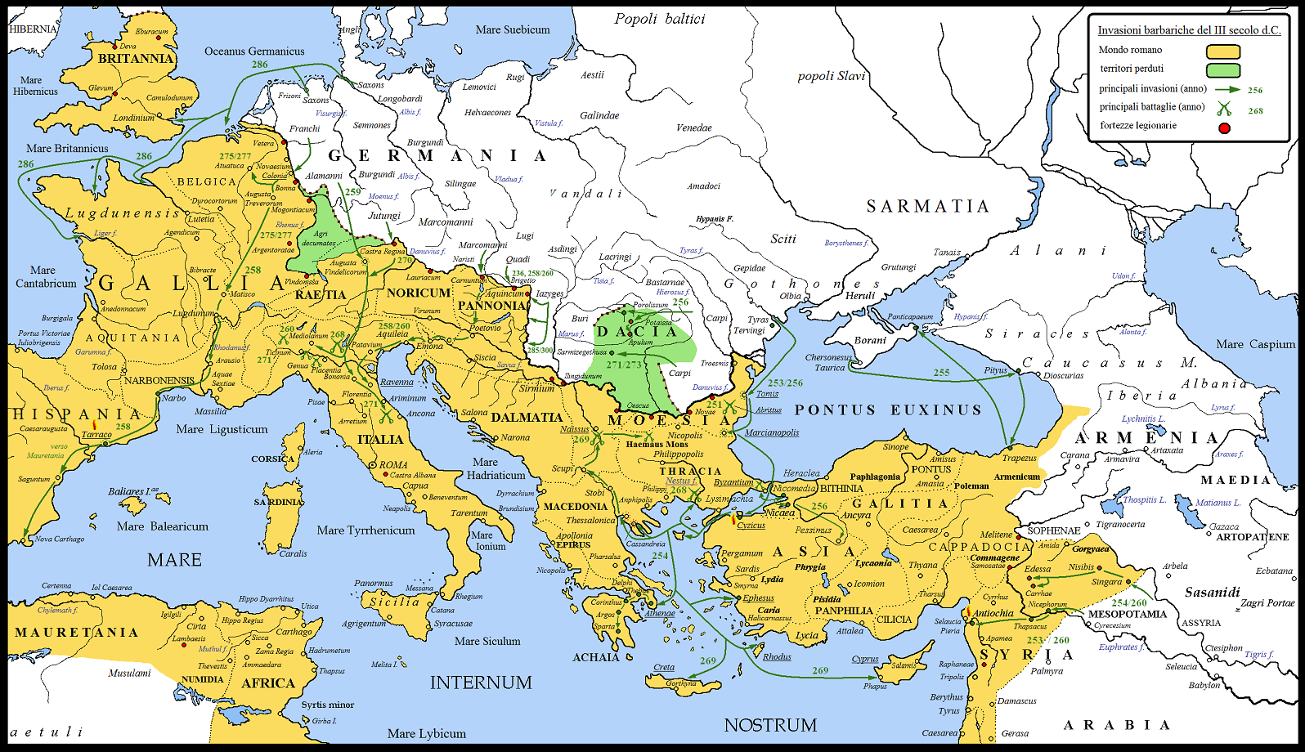

Romerriget i 200-tallet e.Kr. Invasioner fra fremmede folkeslag og tabte territorier er markerede med grønt.

Diocletian (284-305 e.Kr.) gennemførte omfattende reformer for at stabilisere imperiet. Han opdelte riget i mindre enheder og etablerede nye administrative centre tættere på grænserne. Diocletian skabte et system med fire medkejsere, kendt som "tetrarkiet", for at forbedre styringen og sikre fredelige magtoverdragelser. Han indførte skattereformer og forsøgte at dæmpe inflationen gennem prisreguleringer, selvom dette viste sig ineffektivt. Diocletian adskilte og udvidede også imperiets civile og militære administration. På trods af visse fiaskoer ændrede hans reformer fundamentalt strukturen i den romerske kejserlige regering og bidrog til at stabilisere imperiet både økonomisk og militært.

Konstantins omvendelse til kristendommen i 312 e.Kr. markerede et vendepunkt i romersk historie. Han tilskrev sin sejr under en konflikt med sin medkejser Maxentius i "Slaget ved den Milviske Bro" til den kristne Gud. I 313 e.Kr. udstedte Konstantin Milano-ediktet, der gav kristne religionsfrihed. Hans omvendelse førte til fremme og støtte af kristendommen i stedet for dens forfølgelse, men igangsatte også en process, der gradvist førte til større intolerence overfor de traditionelle romerske og græske religioner.

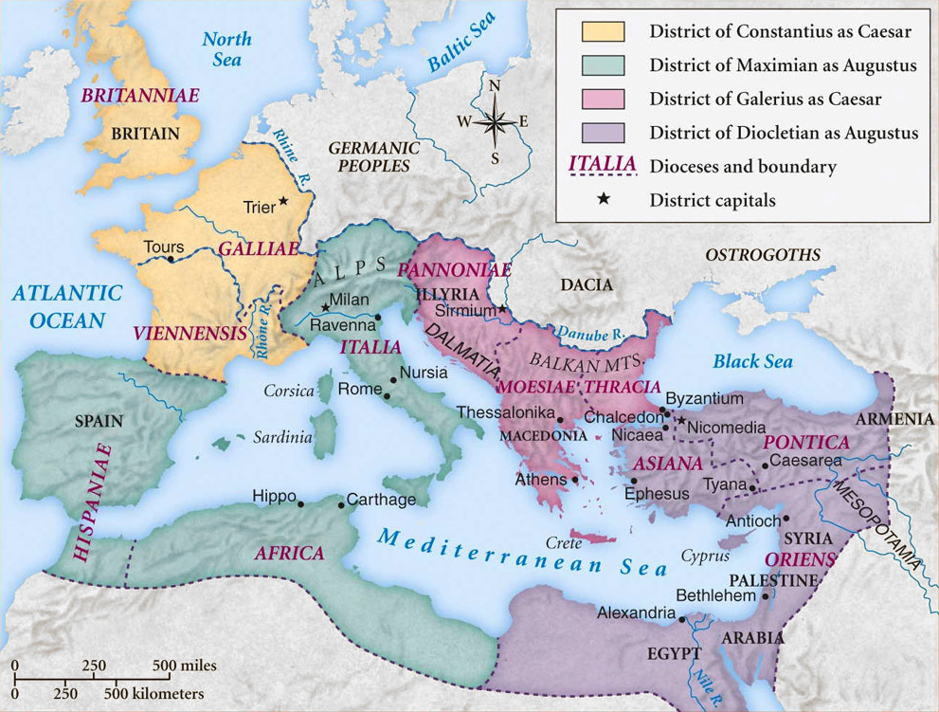

Kort over Diokletians omstrukturereing af Romerriget i fire dele: Riget deltes i den østlig og vestlig del, der så igen blev delt i to. I både øst og vest var der én overkejser, en Augustus og én underkejser, en Cæsar. Hver af de fire områder havde en hovedstad, hvor administrationen og kejseren havde til huse.s

**Fortegnelse over udvalgte romerske kejsere og tronprætendenter, 180-337**

Commodus (180-192)  
Pertinax (januar-marts 193)  
Didius Julianus (marts-juni 193)

**Det severiske dynasti**

Septimius Severus (193-211)  
Caracalla (198-217)  
Geta (209-211)  
Macrinus (217-218)  
Elagabalus (218-222)  
Severus Alexander (222-235)

**Soldaterkejserne**

Maximinus Thrax (235-238)  
Gordian I og Gordian II (238, i 22 dage)  
Pupienus og Balbinus (238, i 99 dage)  
Gordian III (238-244)  
Philip I "Araberen" (244-249)  
Decius (249-251)  
Trebonianus Gallus (251-253)  
Aemilianus (253, i 88 dage)  
Valerian (253-260)  
Gallienus (253-268)  
Claudius II Gothicus (268-270)  
Quintillus (270, i cirka 27 dage)  
Aurelian (270-275)  
Tacitus (275-276)  
Florianus (276, i 80-88 dage)  
Probus (276-282)  
Carus (282-283)  
Carinus (283-285)  
Numerian (283-284)

**Opgave - Kejseroplæg**

Vælg i par én af følgende kejsere:

Commodus

Caracalla (og Geta)

Elegabalus

Aurelian

Diocletian

I skal forberede et oplæg på ca. 3-5 min. om hver kejser. Oplægget skal være ledsaget at PowerPoint med ét slide. Slidet skal indeholde et billede (ikke nødvendigvis af kejseren) og nogle få bullitpoints med tekst.

**Dominatet/Tetrarkiet**

Diocletian (284-305)  
Maximian (286-305, 307-310)  
Constantius I Chlorus (305-306)  
Galerius (305-311)  
Severus (306-307)  
Maxentius (306-312)

**Det konstantinske dynasti**

Konstantin I "den Store" (306-337)

[...]